國立中山大學機械與機電工程學系

機械製造 實驗報告

實驗題目 : 放電加工實驗

報告者 : 黃啟桓

學號 : B083022053

實驗日期 : 2021年 11月29 日

1. **實驗目的**

瞭解放電加工的原理。

瞭解放電加工的優缺點。

瞭解放電加工機的種類及功能。

瞭解放電加工的操作要領。

1. **實驗原理、理論**

放電加工是以在短間隙中的火花放電為起點之過渡電弧放電來進行加工，對於導電性材料，不論硬度如何皆能加工。間隙為5~50μm，施加電壓為100~300V。

（1）**電弧的發生**：接近5~50μm的距離時，首先在最短距離處發生火花放電。放電成為細電弧柱，產生非常高的電流密度之電子流。

發生放電之絕緣破壞係指電場的強度（=電壓強度/極間距離，V/cm）達到106（V/cm）= 100(V/μm）時，從陰極放射出電子。這是從絕緣破壞（火花放電）引起電子雪崩現象而成為電弧放電。

（2）**熱的發生**：一般，電弧柱的溫度在穩定狀態下為5000~6000 K，在過渡狀態下為10000K。

（3）**氣化爆發**：在加工油的激烈的氣化膨脹作用下，使局部發生高壓力，也達到數百氣壓。

（4）**溶融部分的飛散**：金屬的溶融部分被吹散成小的圓塊狀，而分散於加工油中而沒被吹散的溶融部分的邊緣成為隆起狀而殘留於電極面，這將成為誘發下次放電之放電點。在此處所發生的凹坑是單發放電痕。

（5）**絕緣的恢復（排除離子）**：在溶融金屬被吹散之處，其周圍的加工油流入使間隙恢復絕緣狀態。

（6）在空氣中放電之絕緣破壞的情況接近100V/μm（譯者從電氣接點研究得知70V/μum）遠大於油中放電情況。

1. **實驗結果**

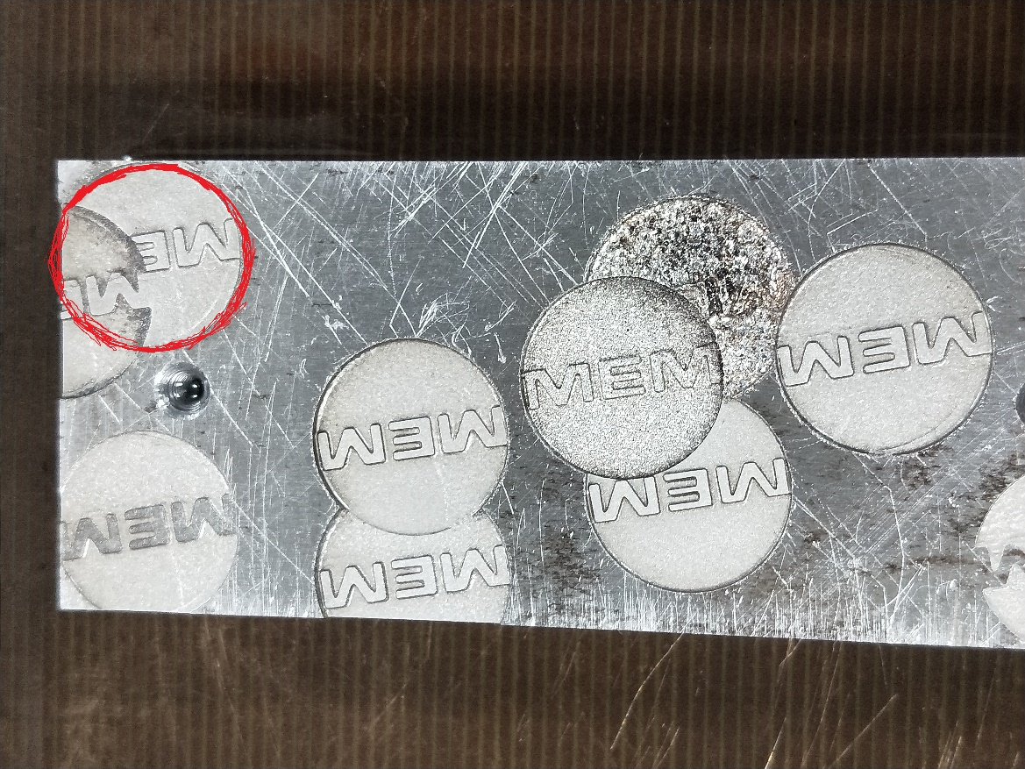

1. **實驗裝置**

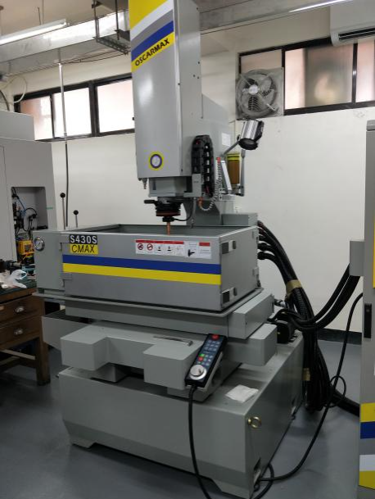 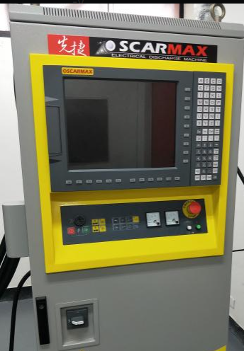

圖一、放電加工機台 圖二、控制面板

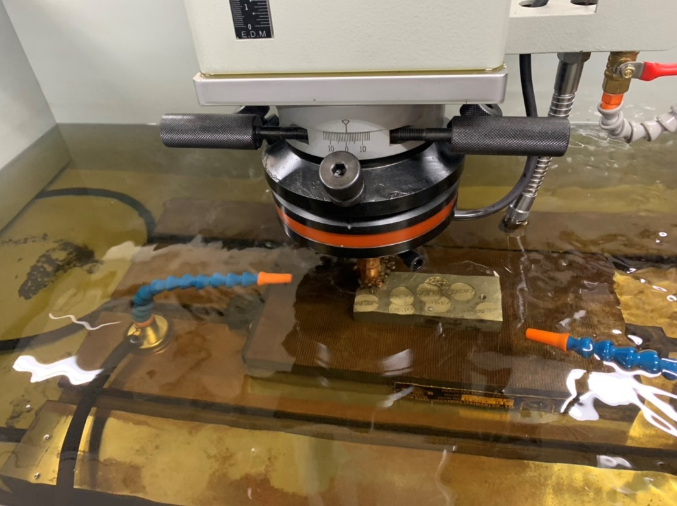

圖三、加工處、加工中的機台

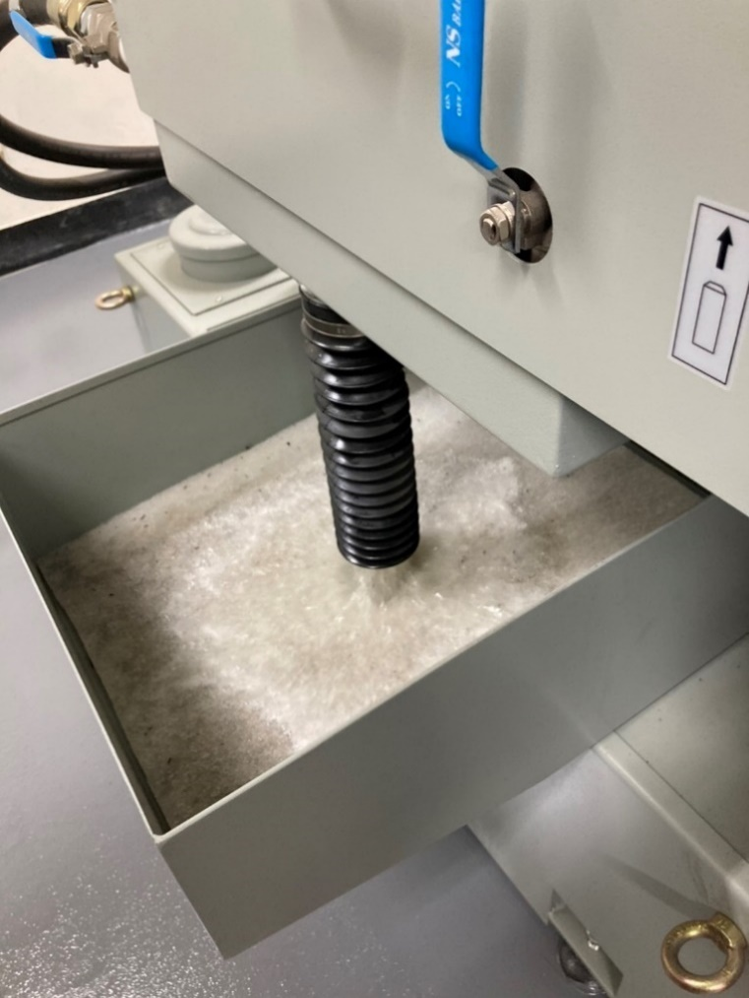

圖四、加工油回收處

1. **討論**
2. **繪圖說明各種放電下之間隙電壓與電流的關係。**

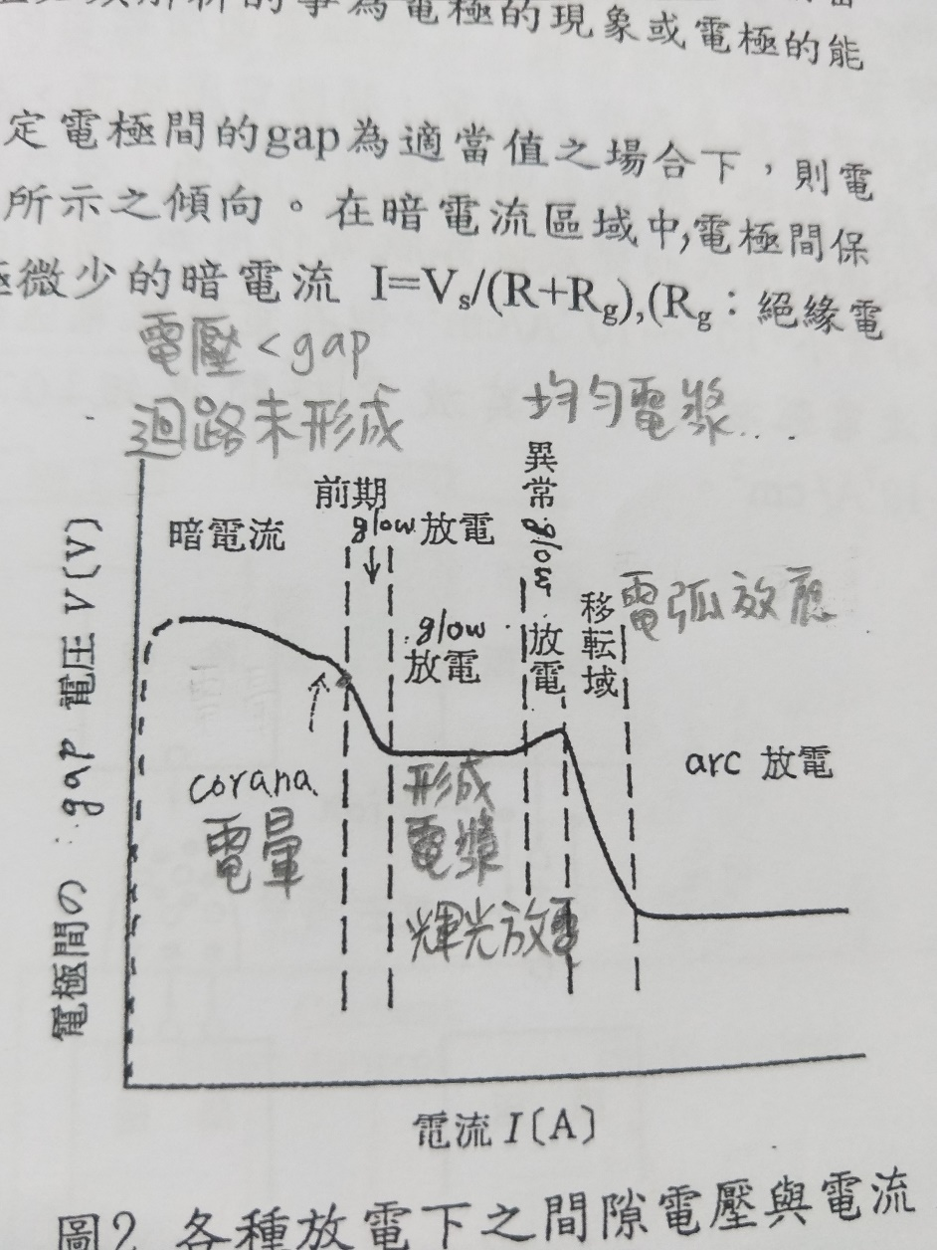

**(3) 繪圖說明放電加工的材料去除過程。**

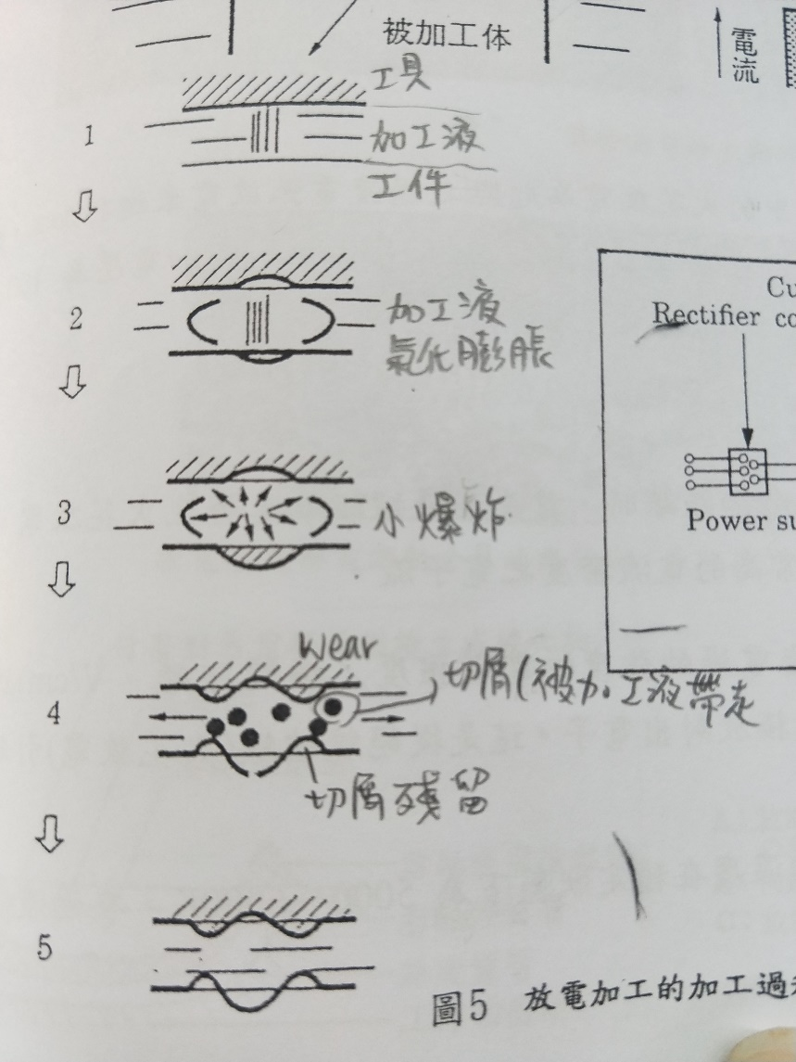

**(5) 說明放電集中的防止方法。**

1. 使加工粉和分解物不堆積在特定位置。
2. 使放電誘發所需之電位梯度高的點作多數分布。
3. 設定絕緣恢復所需之放電停止時間。

**(7) 說明混入粉體放電加工法及其優點**

1. 加工面粗度 (減少面粗度增加幅度)

以往的放電加工方式時，隨加工面積的增大，加工面粗度顯著增大。

使用混入粉未的放電加工方式時，隨加工面横的增大，加工面粗度少許增加。

1. 加工速率 (加工速率提升約 10 倍)

一般放電加工，精加工階段所需的加工時間遠大於粗加工階段所需的加工時間。但混入粉體放電加工可顯著提升精加工的加工速率。

**(9) 說明放電加工時為何工件必須是導電體？對非導電體應如何加工？**

1. 當兩個電極間的電位差增大時，兩電極之間的[電場](https://zh.wikipedia.org/wiki/%E9%9B%BB%E5%A0%B4)亦會增大，直到電場強度高過介電強度，此時會發生介電質崩潰，電流流過兩電極。當電流停止時，新的介電質會流到電極間的電場，排除固體顆粒，而介電質的絕緣性恢復。在電流流過之後，兩電極間的電位差會回到介電質崩潰之前，如此可以重複進行新一次的介電質崩潰。
2. 在非導電體旁放導體即可
3. **結論**

放電加工無需考慮硬度、韌性等因素，只需考慮工件是否為導體，對於高硬度的工件加工非常方便。但放電加工所產生的廢氣(查不到加工液的材質)，不知是否有害身體健康或是否環保。

放電加工速度慢，想要提升速度就要加大電量，但是加大電量又會使精度下降，難以取得平衡。所以通常需要二次加工。

1. **參考文獻**

大學部講義：邱源成教授，《機械製造實驗》（第三次修訂）， 2015年09月